Юго-Восточное управление министерства образования и науки Самарской области Государственное бюджетное образовательное учреждение Самарской области средняя общеобразовательная школа с. Герасимовка муниципального района Алексеевский Самарской области

Окружной конкурс методических разработок по организации образовательной деятельности в ДОО с учетом требований ФГОС дошкольного образования

Номинация: «Методическое обеспечение индивидуализации образовательного процесса в физическом развитии дошкольников»
Тема: «Репка. Подвижные игры с правилами».

Автор:
Елизарова Наталья Константиновна
воспитатель

Нефтегорск 2016
Работать над темой «Подвижные игры с правилами» я начала с 2014 г. Эту тему я выбрала для себя неслучайно, т.к. считаю, что потребность в движении у детей была всегда, а сегодня она стоит остро как никогда. Важнейшим условием нормального развития ребенка, а также одной из важнейших форм жизнедеятельности растущего организма, по утверждению А.В Кенеман, является двигательная активность. От режима двигательной деятельности во многом зависит развитие моторики, физических качеств, состояние здоровья, работоспособность, успешность усвоения материала по разным предметам, настроение человека. Исследования последних лет свидетельствуют о положительном влиянии повышенных двигательных нагрузок на состояние здоровья и физическое развитие дошкольников.
Анализ собственного практического опыта показал, что дети в большинстве своем испытывают двигательный дефицит, т.е. количество движений, производимых ими в течение дня, ниже возрастной нормы. Большую часть времени они проводят в статичном положении (у TV, за компьютером и т.д.). Это увеличивает статичную нагрузку на определенные группы мышц и вызывает их утомление. Если у ребенка количество движений не достигает границ оптимума, т.е. имеется гипокинезия, то происходит задержка роста и развития, а также снижение функциональных и адаптивных возможностей организма. В последние годы все большее внимание ученых привлекает проблема детских стрессов, как следствие дефицита положительных эмоций у ребенка и отрицательной психологической обстановки в семье, отсутствия гибких режимов в ДОУ. В книге Н.М. Амосова «Здоровье и счастье вашего ребенка» подчеркивается, что ребенок сталкивается с тремя пороками цивилизации: накапливанием отрицательных эмоций без физической разрядки, перееданием и гиподинамией. В результате наступает несоответствие между внешними данными детского организма (увеличивается ускоренно рост и вес) и внутренними органами, которые отстают от роста, поэтому возникают различные заболевания и отклонения.
Согласно ФГОС одной из важнейшей задачей ДОУ является «охрана и укрепление физического и психического здоровья детей, в том числе их эмоционального благополучия». Образовательная область физическое развитие включает в себя «приобретение ребенком опыта в двигательной деятельности, в том числе связанной с выполнением упражнений, направленных на развитие таких физических качеств, как координация и гибкость, формирование начальных представлений о некоторых видах спорта, овладение подвижными играми с правилами». Поэтому я решила обратить внимание на развитие двигательной активности детей через организацию подвижных игр с правилами. Благодаря подвижной игре мы можем решать поставленную задачу в ведущей для дошкольного возраста деятельности - игре. В практике в группе кратковременного пребывания широко используются самые разные игры, но особое место среди них занимают подвижные игры. Подвижная игра - важное средство физического развития дошкольников. Она способствует физическому, умственному, нравственному, эстетическому развитию ребенка, оздоровлению и укреплению организма ребенка, повышению двигательной активности, закаливанию и тем самым профилактике заболеваний.
Личностная дисгармония родителей находит свое отражение в развитии детей и оказывает негативное влияние на их психику. Большое количество семей живет на грани бедности и находится под воздействием факторов, угрожающих жизни или здоровью. Во многих семьях детская потребность в движении удовлетворяется не полностью, а в других наблюдается не заинтересованность родителей в двигательной активности. Все это приводит к аномалиям психологического здоровья, а именно к поведенческим нарушениям и эмоциональным расстройствам. Нередко у ребенка возникает стойкое желание выполнить лишь любимые упражнения. Кроме того, важна ежедневная двигательная активность и активный отдых. Для ее обеспечения можно использовать подвижные игры. Поэтому родители должны знать, что такое подвижные игры, каково их содержание и правила. Помочь родителям в этом – задача педагога.
Анализ создавшейся ситуации в системе образования в целом и в ДОУ в частности позволяет выявить противоречия:
-между необходимостью повышения уровня физического развития детей и недостаточным пониманием серьезности этой проблемы со стороны родителей;
-между потребностью педагога в выработке единых подходов к организации физической активности и неготовностью родителей к конструктивному сотрудничеству;
-между необходимостью оздоровления детей и отсутствием системности в организации оздоровительной, профилактической и просветительской работы со всеми субъектами образовательного процесса.
Для разрешения данных противоречий эффективной окажется такая система, при которой будет происходить интеграция двигательной деятельности в образовательную, что в конечном итоге будет способствовать сохранению и укреплению здоровья ребенка. В соответствии с возрастными, анатомо-физиологическими и психологическими теориями физического воспитания такая система будет решать оздоровительные и воспитательные задачи для формирования у ребенка рациональных, экономических, осознанных движений, накопления им двигательного опыта переноса его в повседневную жизнь, воспитания всесторонне развитой личности.
Любую систему необходимо создавать только при определенных организационных и психолого-педагогических условиях. Формирование мотивов двигательной активности определяется комплексом педагогических условий, обеспечивающих эффективные пути самовыражения ребенка в деятельности, одной из составляющей которого являются подвижные игры с правилами.
Цель педагогической деятельности - создать организационные и психолого-педагогические условия для развития у детей дошкольного возраста двигательной активности с использованием подвижных игр с правилами; повысить заинтересованность семьи в результатах двигательной активности ребенка; перевода родителей из позиции наблюдателя в позицию партнерства.
Основная задача подвижных игр с правилами - совершенствование движений, развитие двигательной активности, а также:
-расширение двигательного опыта и обогащение его более сложными движениями;
-совершенствование двигательных навыков и их использование в изменяющихся игровых ситуациях; развитие креативных возможностей и физических качеств;
-воспитание самостоятельности и активности новыми, более сложными движениями;
-приобщение к элементарным нормам и правилам взаимоотношений со сверстниками и взрослыми.
Зная проблему, можно искать пути ее решения. Чтобы искать пути, необходимо выяснить, к чему стремиться и что мы хотим получить в результате решения проблемы. В результате реализации основной общеобразовательной программы можно получить новый образовательный результат:
-развитие психофизических качеств (быстроты реакции, ловкости, смекалки, выносливости, гибкости);
-развитие двигательных способностей (функции равновесия, координации движений);
-развитие способности приспосабливаться к меняющейся нагрузке;
- положительное отношение и мотивация к двигательной активности;
-повышение уровня усвоения детьми программных знаний, умений и навыков по физическому воспитанию;
-приобретение детьми начальных навыков естественных движений общеразвивающего характера, умения ориентироваться в пространстве, культуры поведения, навыков общения, самостоятельности.
Обучение движениям осуществляется в соответствии с закономерностями формирования двигательных умений и навыков. Они условно представляют собой последовательный переход от знаний и представлений о действии к умению выполнять его, а затем от умения к навыку. Теперь, когда мы знаем проблему и желаемый результат, возможно, говорить о том, какие изменения необходимо внести в образовательный процесс, чтобы решить обозначенную проблему. Осуществление воспитательно-образовательной деятельности по овладению детьми подвижными играми с правилами должно строиться:
-с учетом принципа интеграции образовательных областей;
-в соответствии с возрастными возможностями и особенностями воспитанников;
-на основе организация спортивных досугов и праздников с привлечением родителей;
-на мотивации детей к самостоятельной двигательной активности детей.
В ДОУ воспитание и развитие детей осуществляется в соответствии с основанной общеобразовательной программой дошкольного образования «Программы воспитания и обучения в детском саду» под редакцией М.А.Васильевой, В.В.Гербовой. Построение образовательного процесса происходит на комплексно-тематическом планировании с учетом интеграции образовательных областей и осуществляется через непосредственно-образовательную деятельность, через режимные моменты, индивидуальную работу, самостоятельную деятельность. Образовательный процесс строиться по следующим принципам:
- принцип осознанности направленный на воспитание у ребенка осмысленного отношения к подвижным играм. Осознавая оздоровительное воздействие физических упражнений на организм, ребенок учится самостоятельно и творчески решать двигательные задачи;
- принцип активности, который предполагает высокую степень самостоятельности, инициативы и творчества;
- принцип систематичности и последовательности: формирование двигательных навыков, режима. Система подготовительных и подводящих упражнений позволяет перейти к освоению нового движения и, опираясь на него, приступить к познанию последующего, более сложного материала;
- принцип наглядности. Педагог формирует у ребенка интерес и любовь к физической культуре, прежде всего своей собственной увлеченностью двигательной деятельностью, личным примером выполнения движения, активностью, творческим подходом;
- принцип доступности и индивидуализации. Педагог подбирает упражнения, которые соответствуют функциональным и приспособленным возможностям детского организма, не наносят ущерба его здоровью. Опираясь на индивидуальные особенности, педагог всесторонне развивает ребенка, планирует и прогнозирует его развитие. С учетом уровня индивидуальной подготовленности ребенка, его двигательных способностей и состояния здоровья намечаются пути совершенствования двигательных навыков, построения двигательного режима, приобщения к разным формам двигательной деятельности.
В подвижных играх (или играх с правилами) ребенка привлекает игровой процесс, желание выполнять игровые действия, добиваться результата, выигрывать. Но, этот игровой процесс опосредован какой-то задачей, например, не просто бегать, а убегать от лисы. Это делает поведение ребенка произвольным, подчиненным игровым условиям в виде правил. Как справедливо отмечал А.Н.Леонтьев, овладеть правилом игры – значит овладеть своим поведением. Именно тот факт, что в играх с правилами ребенок учится управлять своим поведением, определяет их воспитательное значение. Л.В.Выготский назвал игру школой произвольности, так как в игре у ребенка к пяти годам формируется произвольность поведения, произвольность памяти. И к пяти годам дети проявляют творческую активность, которая выражается в их способности придумывать новые варианты игр, вносить усложнение в их содержание, дополнять правила. В игре создаются благоприятные условия для формирования движений. По мнению А.В.Запорожца, это первая доступная для дошкольников форма деятельности, которая предполагает сознательное воспроизведение и усовершенствование новых движений; моторное развитие, совершаемое ребенком в игре – пролог сознательных физических упражнений. В подвижной игре дошкольник многократно самостоятельно повторяет движения, заданные темой и правилами, что чрезвычайно благоприятно влияет на их усвоение и является важной составной частью процесса обучения. В младшем дошкольном возрасте дети только знакомятся с движениями и учатся выполнять их в общих чертах. На данном возрастном этапе игра выступает как важное средство обучения. Наиболее успешно происходит формирование навыков в беге и прыжках. Лазание, метание, бросание и ловля слабо представлены в содержании подвижных игр младших дошкольников, поэтому необходимо сочетать прямое (физические упражнения) и косвенное обучение движениям (игра). Начиная со среднего дошкольного возраста, характер движений становится все более произвольным, преднамеренным. У детей появляется способность выделять направление движения, изменять его скорость. Перед ними ставятся более сложные задачи – овладеть определенными способами движений, их техникой, стремиться к достижению результатов. В работе со старшими дошкольниками важно предусмотреть не только обучение движениям в обобщенном виде, но и разучивание составных элементов, отдельных поз и их сочетаний. Правильность выполнения движений и прочность их усвоения выдвигаются в качестве первоочередной образовательной задачи. Однако учебные мотивы все еще тесно переплетаются с игровыми. Этим объясняется многоплановое применение игры на разных этапах обучения дошкольников.
Дети дошкольного возраста очень подвижны. Их движения быстры, разнообразны. И эту особенность я использую. Детей приучаю к ходьбе, бегу, прыжкам, метению, лазанью. Тренирую у них чувство равновесия. Возросшие возможности организма и требования к качеству движений накладывают отпечаток на содержание и характер игр дошкольников. Все чаще встречаются элементы единоборства и коллективного соревнования, требующие напряжения внимания и проявления физических и морально– волевых качеств. Дети начинают заботиться об общекомандном результате, проявлять доброжелательное отношение друг к другу. Подвижные игры находят широкое применение не только при обучении основным движениям, но и при совершенствовании навыков спортивных упражнений. Так, предварительно разученные способы ходьбы на лыжах, катания на коньках, езды на велосипеде, плавания с интересом воспроизводятся детьми в специально подобранных играх и игровых заданиях. Повторение элементов спортивных упражнений в игровой форме способствует более быстрому и прочному их усвоению, а затем и использованию в самостоятельной двигательной деятельности.
Подвижные игры позволяют ставить и решать интересные двигательные задачи разной сложности, закрепляя достигнутый оздоровительный эффект, получать новые ощущения, самозабвенно вкладывать в них свои эмоции. Игры с правилами - группа игр, имеющих готовое содержание, специально разработанное взрослыми, и с четко установленными правилами. В них заранее определена последовательность действий. Подвижные игры различаются по содержанию, по характеру двигательных заданий, по способам организации детей, по сложности правил. Условно подвижные игры для дошкольников можно разделить на сюжетные, бессюжетные и игры-забавы. Подвижные игры для дошкольников должны быть достаточно простыми и иметь доступные правила. Кроме того, желательно, чтобы дошкольник играл в подвижные игры с другими детьми под чутким руководством и при активном участии взрослого.
Сюжетные подвижные игры для дошкольников, в которых действия детей определяются сюжетом и той ролью, которую они выполняют, помогают малышам закреплять свои знания и представления о предметах и явлениях окружающего их мира. Например, о средствах передвижения (автомобилях, поездах, самолетах) и правилах пользования ими; о повадках и особенностях движений различных животных и птиц. Несложные правила являются обязательными для всех участников и позволяют регулировать поведение детей. В сюжетных играх может участвовать разное количество детей -от 10 до 25 человек. Для сюжетных игр характерны роли с соответствующими для них двигательными действиями. Сюжет может быть образный («Медведь и пчелы», «Зайцы и волк», «Воробьишки и кот») и условный («Ловишки», «Пятнашки», «Перебежки»).
Бессюжетные подвижные игры для дошкольников-игры типа разнообразных ловишек- основаны чаще всего на беге с ловлей и увертываниями, учат быстро действовать по сигналу, развивают ловкость, внимание и смекалку, умение ориентироваться в пространстве. Эти игры могут провидиться с небольшой группой детей-2-4 человека. В бессюжетных играх («Найди себе пару2,,»Чье звено быстрее построится», «Придумай фигуру») все дети выполняют одинаковые движения.
Подвижные игры-забавы для дошкольников предназначены для развлечения. Они повышают настроение, способны развеселить и отвлечь малышей. И еще: организовывая подвижные игры для дошкольников, нужно помнить, что малыши довольно быстро привыкают к чему-то одному и начинают терять интерес к игре, скучать. Поэтому правила уже знакомой им подвижной игры стоит периодически менять.
Планируя подвижные игры, следует учитывать:
- Общий уровень физического и умственного развития;
- Уровень развития двигательных умений;
- Состояние здоровья каждого ребенка;
- Индивидуальные типологические особенности;
- Время года;
- Особенности режима дня;
- Место проведения игры;
- Интересы детей.
Для более успешной организации мотивации к самостоятельному овладению подвижными играми является организация развивающей предметно-пространственной среды. Согласно ФГОС среда должна обеспечивать возможность совместной деятельности детей и взрослых, двигательной активности детей, а также возможности для реализации различных образовательных программ, учет национально-культурных, климатических условий, возрастных особенностей детей. Развивающая предметно-пространственная среда должна быть трансформированной, содержательно-насыщенной, эстетичной, вариативной, доступной и безопасной для здоровья детей, отвечать требованиям запросам современного общества.
Содержание образовательного процесса реализуется через разнообразные виды деятельности:
- Двигательная: физкультминутки; игровые упражнения; народные подвижные игры; двигательные паузы под тексты стихотворений, потешек, авторских стихотворений; физкультурные занятия.
- Игровая: сюжетно-ролевые игры (магазин «Спорт», «Пункт первой помощи»); игровые ситуации; настольно-печатные и дидактические игры.
- Коммуникативная: беседы («Чистота-залог здоровья», «Спорт - ты жизнь»); ситуативный разговор; речевые ситуации.
- Познавательно-исследовательская: дидактические игры; экскурсия на стадион, больницу; наблюдение за трудом инструктора по физической культуре, врача; встречи со спортсменами, врачами.
- Восприятие художественной литературы: инсценирование произведений; игры- драматизации отрывок из сказок; театрализованные игры.
- Музыкально-художественная: музыкально-ритмические движения; исполнение песен с движениями; инсценировки; драматизации по знакомым детям произведениям.
Подвижные игры нужно проводить с детьми ежедневно: в утренние часы (до завтрака), перед и между занятиями, на занятиях по физической культуре, на прогулке. Разнообразные движения и действия, обычно выполняемые на свежем воздухе, т.е. в благоприятных гигиенических условиях, оказывают на играющих оздоровительное воздействие. На каждый месяц планируется 2-3 новые игры и повторение 4-5 уже знакомых подвижных игр. Специфика подвижных игр состоит в молниеносной, мгновенной реакции ребенка на сигнал «Лови!», «Беги!», «Стой!» и др. Виды двигательной активности дошкольников на прогулке:
- Общая подвижная игра для всех детей.
- 2-3 подвижные игры с подгруппами детей.
- Индивидуальная работа с детьми над основными видами движений (в соответствии с ОВД, включенными в физкультурное занятие)
- Спортивные игры (зимой – хоккей; весной, летом и осенью – футбол, бадминтон, городки, баскетбол).
- Спортивные упражнения (зимой – катание на санках, лыжах; весной, летом и осенью – катание на велосипедах, самокатах, игры с мячом).
- Оздоровительный бег в конце первой прогулки (средний, старший возраст).
Раз в квартал полезно проводить прогулку-поход за пределы детского сада, длительная спортивная ходьба. Сопровождаю игры текстом, который раскрывает содержание игры, являясь сигналом к выполнению тех или иных заданий. Это может быть короткая песенка или стихотворение. С детьми провожу игры с включением не только образов и действий, которые они наблюдают в жизни, но и тех, что знакомы по книгам и картинкам. В игры вношу элементы соревнования, нагрузку дозирую следующими приемами: уменьшение или увеличение числа играющих; продолжительностью игры по времени; размерами игровой площадки, количеством повторений, тяжестью используемых предметов, наличием перерывов для отдыха.
Практика показывает, что воспитатели, осваивая с детьми новую подвижную игру, часто ограничиваются лишь двумя этапами: разучиванием игры и ее закреплением, опуская третий этап-совершенствование движений в подвижной игре. Важные этапы в развитии игры:
- Выбор игры
- Создание интереса детей к игре
- Сбор на игру
- Организация играющих
- Объяснение правил игры
- Распределение ролей
- Разметка площадки
- Раздача инвентаря и атрибутов
- Сигнал на начало игры
- Проведение игры
- Сигнал на окончание игры
- Педагогический анализ игры.
Важно помнить, что исключение хотя бы одного этапа в развитии игры влечет за собой быструю потерю интереса детей к участию в предполагаемой игре.
Согласно ФГОС организация самостоятельно определяет средства обучения и воспитания, в том числе технические, соответствующие материалы (в том числе расходные), игровое, спортивное, оздоровительное оборудование, инвентарь, необходимый для реализации Программы. Для более успешной организации работы по овладению подвижными играми с правилами следует использовать:
- демонстрационные и наглядные средства (плакаты, сюжетные картинки);
-создание материально-технических условий для овладения детьми подвижными играми для полноценного физического развития;
-включение оздоровительных технологий в педагогическом процессе;
-специально-организованная система работы по физическому воспитанию, формированию двигательных навыков у детей;
-повышение уровня профессиональной компетентности педагога ДОУ в вопросах овладения детьми подвижными играми с правилами;
-введение в штат квалификационных педагогических кадров: музыкальный руководитель, инструктор по физической культуре, педагог-психолог;
-накопление методических и информационных метериалов;
-повышение сплоченности педагогов и родителей, развитие общекомандного духа, укрепление диалога всех субъектов образовательного процесса.
Реализация данных задач требует:
-самообразование педагога,
-совершенствование собственных физических способностей,
-развитие умений увлечь детей любимым делом;
-установление контактов с каждым из них,
-обладать знаниями и умениями обучения детей разрешению конфликтных ситуаций в этически приемлемой сфере. Для этого в ДОУ организуются деловые встречи, конкурсы педагогического мастерства, деловые игры для воспитателя.
Главными воспитателями ребенка являются родители. От того, как правильно организован режим дня ребенка, какое внимание уделяют родители здоровью ребенка, зависит его настроение, состояние физического комфорта. Важным способом сотрудничества педагога и родителей является организация их совместной деятельности, в которой родители - на пассивные наблюдатели педагогического процесса, а его активные участники, т.е. включение родителей в деятельность дошкольного учреждения. Работа с родителями в группе кратковременного пребывания осуществляется как в традиционной форме:
-родительские собрания («Здоровье в порядке-спасибо зарядке», «Я здоровым быть мечтаю», «О здоровье всерьез»);
-консультации («Профилактика нарушения осанки у детей дошкольного возраста», «здоровьесберегающая среда в ДОУ»);
-конкурсы рисунков, поделок («Здоровье глазами детей»);
-спортивные праздники («Лето ходит по дорожкам»);
-праздники здоровья («Здоровая семья- здоровая страна»);
-домашние задания;
-папки-передвижки («Если малыш отказался от еды», «Веселая физкультура в квартире»;
-беседы;
-личный пример педагога;
так и нетрадиционной форме: -дни открытых дверей;
-совместные походы;
-экскурсии;
-мастер - классы для родителей;
-педагогический совет;
-круглый стол с участием родителей;
-практические показы (практикумы, социологические опросы, анкетирование, организация мини-библиотек, игры с педагогическим содержанием);
-разнообразные виды досуга для родителей и детей.
Контроль за качеством овладения детьми подвижными играми с правилами должен осуществляться по трем аспектам: формирование основ овладения двигательной активности детей, осуществление деятельности по овладению двигательной активности и участие в данной деятельности родителей. Воспитатель, используя метод наблюдения самостоятельной двигательной активности детей, выявляет активных, инициативных, целеустремленных детей. Педагог проводит промежуточную и итоговую диагностику образовательного процесса для того, чтобы определить степень освоения ребенком образовательной программы и влияние образовательного процесса, организуемого в ДОУ, на развитие ребенка. Материалы диагностики составлены на основе «Программы воспитания и обучения в детском саду» под редакцией М.А.Васильевой, В.В.Гербовой. По результатам контроля планируется дальнейшая деятельность ДОУ, поэтому важно, чтобы контроль осуществлялся по методикам современным и научно-обоснованным.
Я предлагаю конспект организованной образовательной деятельности педагога и детей для разновозрастной группы:
План-конспект непосредственно образовательной деятельности в рамках образовательной области «Физическая культура»

Тема. «Репка. Подвижные игры с правилами».
(для разновозрастной группы)

Цель: Формировать у детей представления о средствах двигательной выразительности; побуждать к самостоятельному поиску творческой композиции.
Интеграция образовательных областей:
«Социально-коммуникативное развитие», «Познавательное развитие», «Речевое развитие», «Физическое развитие».
Задачи:
1.Развитие свободного общения с взрослыми и детьми; способствовать проявлению волевых качеств, сообразительности и умения двигаться в соответствии с правилами; умения входить в воображаемую художественно-игровую ситуацию; воспитание ловкости, выдержки, внимания; поддерживать желание заниматься физической культурой, вести здоровый образ жизни; создать положительный эмоциональный настрой. ( Социально-коммуникативное развитие)
2.Побуждать к творческой импровизации; совершенствовать двигательные навыки с использованием имитационных движений; воспитывать у детей умение соблюдать элементарные правила игры. (Познавательное развитие)
3. Приобщение к словесному искусству; закрепление умения отгадывать загадки, сравнивать, сопоставлять, находить аналогии; воспитание чувства ответственности за правильное выполнение заданий, самостоятельности, доброго отношения друг к другу. (Речевое развитие)
4.Совершенствовать двигательные умения и навыки; закреплять умение согласовывать свои игровые действия с действиями партнеров по игре; развивать ловкость, ориентирование в пространстве, координацию движений; закреплять навык сохранения правильной осанки; повышать общую физическую выносливость организма, развивать физиологическое дыхание. (Физическое развитие)
Методы и приемы:
словесные: названия упражнений, распоряжения, пояснения, команды.
практические: выполнение упражнений, игра, творческие композиции.
наглядные: наглядно-зрительные, наглядно-слуховые, тактильно-мышечные.
Планируемые результаты развития интегративных качеств дошкольника:
проявляет интерес к выполнению комплекса игровых физических упражнений; активен при отгадывании загадок и показе отгадки в движении; ориентируется в пространстве физкультурного зала, участвует в разговоре с педагогом; соблюдает правила игры; проявляет дружеские взаимоотношения.
Материалы и оборудование: различные предметы и пособия, удобные для лазанья; мультимедийный проектор.
Формы организации совместной деятельности

Детская деятельность | Формы и методы организации совместной деятельности
Игровая | Игровые упражнения «Покажи отгадку».  Цель: учить детей искать образные средства выразительной передачи движений.
Коммуникативная | 1.Речевая проблемная ситуация: «Что нужно для здоровья детей?»  Цель: развивать умение составлять творческий рассказ из личного опыта, формировать способность детей строить сложноподчиненные предложения на заданную тему.  2.Загадывание загадок.  Цель: выработать умение отгадывать загадки и показать ее в творческой импровизации.
Восприятие художественной литературы и фольклора | 1.Чтение сказки «Репка»  Цель: способствовать образному восприятию сказки, интерес к слову.  2.Игра-драматизация «Репка»  Цель: способствовать элементарному перевоплощению, развивать интерес к языку движений.
Двигательная | Творческая композиция «Репка»  Цель: побуждать придумывать двигательное содержание к предложенному сюжету.
Логика образовательной деятельности

№ | Деятельность воспитателя | Деятельность воспитанников | Ожидаемые результаты
1 | Игровая мотивация:  -Здравствуйте, дети! К нам прилетел аист и принес письмо. Давайте откроем его и прочитаем.  «Родился человек…  Он в этот мир пришел с чистейшею душой. Каким потом он станет?  Усвоить должен каждый хорошо:  В здоровом обществе - здоровый вырастает.  Мы должны научиться  Своим здоровьем с детства дорожить».  -Ребята! Быть здоровым очень важно. Только здоровый человек по-настоящему может познать радость жизни. Вот как говориться в пословице «Здоровье дороже богатства». Быть здоровыми хотят взрослые и дети.  Здоровье — это же бесценный дар,  Который при рожденье тебе дан.  Его всегда оберегай,  И способами всеми укрепляй!  А какими способами можно здоровье сохранить мы сегодня и узнаем. | Дети вместе с воспитателем встают в круг  Ответы детей | Созданы условия для вхождения в воображаемую ситуацию.
Вводная часть (7 минут)
2 | Беседа «Что вредит здоровью?»  - Выберите те картинки, на которых изображено польза здоровью детей и объясните, почему выбрали. | Полные и краткие ответы детей на вопрос воспитателя. Аргументируя ответы и показывая на экране, дети используют грамматически правильно составленные словосочетания и предложения о том, что приносит пользу или вред здоровью детей. | Пополнение знаний детей о вреде и пользе для здоровья детей;  Обогащен словарный запас детей.  Развита связная речь, мышление, зрительное восприятие.
Основная часть (20 минут)
3 | Общеразвивающие упражнения-загадки «Покажи отгадку»  Отгадайте загадку и покажите отгадку:  Мордочка усатая,  Шубка полосатая,  Часто умывается,  А с водой не знается (кошка)  Дети покажите кошку добрую и сердитую.  -Ползет наоборот,  Задом наперед,  Все под водой  Хватает клешней (рак)  Дети покажите, как ползает рак.  - Заворчу, зажурчу,  В небеса улечу (самолет)  Дети продемонстрируйте полет самолета.  - Железные избушки  Прицеплены друг к дружке.  Одна из них с трубой  Ведет всех за собой (поезд)  Дети продемонстрируйте, как движется поезд.  -Пьет бензин, как молоко,  Может бегать далеко.  Возит грузы и людей,  Ты знаком, конечно, с ней (машина)  Дети продемонстрируйте движение автомобиля. | Дети отгадывают загадки.  Дети стоят в кругу, на расстоянии не менее 30 см друг от друга и изображают отгадки движениями.  Дети отгадывают загадки.  Дети стоят в кругу, на расстоянии не менее 30 см друг от друга и изображают отгадки движениями.  Дети отгадывают загадки.  Дети стоят в кругу, на расстоянии не менее 30 см друг от друга и изображают отгадки движениями.  Дети отгадывают загадки.  Дети стоят в кругу, на расстоянии не менее 30 см друг от друга и изображают отгадки движениями.  Дети отгадывают загадки.  Дети стоят в кругу, на расстоянии не менее 30 см друг от друга и изображают отгадки движениями. | Выработано умение отгадывать загадки и правильно находить образные средства выразительной передачи движений.  Развито логическое мышление.  Развито мышление, память, зрительное восприятие, воображение  Выработано координационные способности; укрепление чувства равновесия.
4 | Творческая композиция сказки «Репка»  А) -А сейчас поиграем в театр. И вы - артисты - должны придумывать такие интересные движения, чтобы все было как настоящее. Называется наше занятие-театр «Репка».  -Посадил дед репку. Покажите: дед несет на спине тяжелый мешок с семенами. Воспитатель комментирует движение, подчеркивая «двигательные находки». Какой тяжелый мешок несет Владислав, даже согнулся под тяжестью, а Лёня совсем старенький дедушка - ноги у него согнуты, Валя пот со лба вытирает - устала от трудной работы.  -Выросла репка большая-пребольшая. Станьте, ребята, врассыпную, покажите, как репка листики расправляет, как она тянется к солнышку.  -Прилетели птички посмотреть, какая большая репка выросла.  -Стал дед репку из земли тащить, как он это делал? Смотрите, как уперся ногой в пол Коля, сильно тянет репку, а она - ни с места. А мальчики что придумали: Саша-репка, а Леша-дед. Тянет - потянет, тянет - потянет (повторять слова несколько раз), вытянуть не может.  -Позвал бабку. Ребята, покажите, как бежала в огород бабка. Ой, Наташа- молодец, вперевалочку бежит! А Оля, смотрите, хромает немножко - совсем старенькая бабушка.  Позвала бабка внучку. Внучка бегает не так, как бабка. Она же не старенькая! Покажите внучку! Тянут – потянут…  Позвала внучка Жучку. Жучка вылезла из конуры. Подумайте, что в нашем зале может быть конурой и как оттуда вылезает Жучка. Собачка бежит на четырех ногах, а может идти и на двух - как в цирке. Тянут - потянут…  Позвала Жучка кошку. А кошка, конечно, на русской печке лежала. Что может быть русской печкой? На что можно влезть, а потом слезть? Поищите такие предметы в нашем зале. Кто уже придумал на четвереньках, а кто на двух лапах, как у клоуна Юрия Куклачева.  У мышки, ребята, очень маленькие лапки, и бегает она совсем неслышно. Она быстро-быстро переставляет лапки и бежит не прямо, а как будто по извилистой дорожке. Не зря же говорят: мышка юркнула. Мышка вылезает из норки. Найдите себе норки. Позвала кошка мышку. Побежала мышка. На повороте мышка юркнула. (Покажите как.)  Мышка - за кошку.  Мышки, найдите себе кошек.  Кошка - за Жучку.  Кто будет Жучками?  Жучка - за внучку.  Внучки, где вы?  Внучка - за бабку.  Где еще нет бабки? Бабка - за дедку, дедка - за репку…  Б) - Ребята, это у нас была репетиция, поэтому я вам немножко подсказывала, что надо делать. А теперь мы все сыграем без подсказок. (Все повторяется) | Дети идут за другом по кругу, изображая старенького дедушку который несет тяжелый мешок.  Дети демонстрируют репку, которая тянется к солнышку и расправляет листики (руки вверх и потянулись).  Бег детей врассыпную с характерными движениями руками (20с)  Дети наклоняются, демонстрируя деда, который тащит из земли репку.  Ребята изображают бабку, спешащую на помощь деду. Во время демонстраций дети движутся несколько секунд врассыпную, а на слова «тянет - потянет» - останавливаются.  Дети весело бегут, изображая внучку, спешащую на помощь бабушке и дедушке.  Дети вылезают из-под «конуры» и разными способами демонстрируют движение собачки Жучки.  Воспитанники лежат на «Русской печки», затем слезают с нее и бегут помогать деду, бабке и внучке с Жучкой.  Дети легкими неслышными шагами передвигаются на помощь всем вытаскивать репку.  Дети распределяют между собой роли: дедушки, бабушки, внучки, Жучки, кошки, мышки и инсценируют сказку.  Дети обыгрывают сказку «Репка». | Развито слуховое восприятие, умение элементарному перевоплощению.  Совершенствовано  ориентировка в пространстве физкультурного зала.  Выработано дружеское взаимоотношение, умение соблюдать правила игры.  Закреплены навыки самоконтроля за правильным положением корпуса и ног.  Выработано умение находить образные средства выразительной передачи движений.  Созданы условия для слежения за согласованным  чередованием рук и ног при влезании и слезании с выбранного предмета.  Совершенствован навык ползания на четвереньках в сочетании с подползанием под дуги.  Закреплено умение двигаться тихо и бессушно.  Выработано дружеское взаимоотношение, умение соблюдать правила игры.  Развита выдержка, воображение.  Созданы условия для удовлетворения базовой детской потребности в движении.
Заключительная часть (3 минуты)
 | Вытянули репку и на радости хоровод устроили. Ребята, вы знаете хоровод «Ходит Ваня». Но сейчас мы будем петь ходит Репка посреди кружочка». Герои нашей сказки пойдут каждый по-своему, а потом мы будем все вместе плясать, как кто захочет: кто-то – как дед, кто-то – как мышка.  Становитесь в круг. Давайте выберем деда, бабку, внучку, Жучку, кошку, мышку. Начинаем игру…  Сегодня мы с вами говорили о здоровье и продемонстрировали разные способы сохранения здоровья.  Изучение мнения детей о деятельности(понравилась, не понравилась),  - Что сделать, чтобы было интересней.  - Оценка, самооценка  - Определение перспектив (хорошо - плохо).  Мы обязательно еще продолжим это интересное и полезное дело.  Легенда.  «Давным- давно, на горе Олимп жили боги. Стало им скучно, и решили они создать человека и заселить планету Земля. Стали решать, каким должен быть человек, один из Богов сказал: «Человек должен быть сильным».  Другой сказал: «Человек должен быть умным».  Третий сказал: «Человек должен быть здоровым».  Но один Бог сказал так: «Если все это будет у человека, он будет подобен нам». И решили они спрятать главное, что есть у человека - здоровье. Стали думать- решать - куда бы его спрятать? Одни предлагали спрятать здоровье глубоко в синее море, другие - на высокие горы.  А один из Богов предложил: «Здоровье надо спрятать в самого человека».  Так живет человек с давних времен, пытаясь найти свое здоровье,  да вот не каждый может найти и сберечь бесценный дар Богов!  (Психологические установки)  Я хороший, добрый ребенок,  Я вырасту сильным,смелым,  Веселым, умным, здоровым.  (Пальчиковая гимнастика)  До свиданье, детвора,  До следующего дня! | Дети становятся в круг и исполняют хоровод «Ходит Ваня».  Дети делятся своими впечатлениями после деятельности, рассказывают, что понравилось больше всего. | Закреплены хореографические движения в сочетании со словами хоровода.  Воспитаны умении у детей внимательно слушать не перебивая друг друга. Созданы условия для проявления положительных эмоций.

Считаю, что игра является основным средством физического, умственного, нравственного, эстетического воспитания ребенка. Играя можно решить самые разнообразные задачи -образовательные, воспитательные, оздоровительные, коррекционные. Игрою можно диагностировать, познать ребенка. Игрою можно ободрить и одобрить ребенка. С помощью игры можно корректировать, улучшать, развивать в детях важные психические свойства. Человеческие личностные качества, корригировать имеющиеся проблемы физического развития. В процессе изучения и внедрения современных подходов к организации подвижных игр с правилами были отмечены положительные результаты педагогических воздействий и среды дошкольного учреждения на здоровье, физическое и психическое развитие воспитанников. Дети окрепли, стали более выносливыми, регулярные нагрузки циклического характера позволили добиться снижения заболеваемости в группе кратковременного пребывания. Целенаправленное физическое развитие оказывает положительное влияние на умственное развитие малышей: обогащаются знания об окружающих предметах и явлениях, совершенствуется ориентировка в пространстве и времени, складываются положительные черты характера. Дети приобретают умения действовать в коллективе сверстников; у них формируются такие качества: выдержка, самостоятельность, активность, инициатива, чувство товарищества, взаимопомощи т.п. Малыш приходит в группу, чтобы обрести друзей, выразить себя в деятельности. Именно подвижная игра делает этот процесс воспитания приятным и полезным не только для самого ребенка, но и для взрослых. В подвижной игре, ее различных ситуациях ребенок имеет реальные возможности для познания своего внутреннего «Я», для создания собственных представлений о своем влиянии на среду, о месте и роли в коллективе играющих. Игра дает широкие возможности для познания посредством активной деятельности реальным миром, уверенного вхождения ребенка в мир социума. В результате обследования физической подготовленности детей выявлена положительная динамика в развитии физических качеств за последний год: выросло количество детей, превышающих возрастные возможности, увеличилось число детей с результатами, соответствующими возрастным возможностям, улучшились показатели дошкольников с индивидуальным уровнем развития. Положительная динамика наблюдается в развитии выносливости и координационных способностей детей.
Оздоровительное значение подвижных игр выражается в конкретном влиянии применения их средств на развитие двигательных качеств и достижения кондиционного уровня физической подготовленности ребенка. Технологически верное применение ценностей подвижных игр с обязательным учетом психофизических особенностей определенного возраста является важным условием благотворного воздействия на рост антропометрических показателей, достижение оптимальных для возраста всесторонних показателей, опорного и сустава - связочного аппарата, мышечной системы детей, их осанки, положительного взаимовлияния практически всех систем и функций организма. Выросла активность детей в участии в спортивно-массовых и физкультурно-оздоровительных мероприятиях группы кратковременного пребывания.
В результате проделанной работы повысился интерес родителей к участию в семейных праздниках в рамках группы кратковременного пребывания, школьных, городских спортивно-массовых мероприятиях, к созданию и обогащению развивающей среды для детей.
Повысилась профессиональная компетентность педагога:
- в вопросах физической подготовленности детей;
- в вопросах валеологии;
- в вопросах организации оптимальной двигательной активности родителей;
- в вопросах ценностного отношения к своему здоровью.
Положительные результаты указывают на наличие в группе кратковременного пребывания целенаправленной комплексной системы физкультурно-оздоровительной деятельности, об адекватном и педагогически целесообразном подборе методов, способов и приёмов взаимодействия всех субъектов педагогического сообщества.
Значение игры невозможно исчерпать и оценить развлекательно -рекреативными возможностями. В том и состоит ее феномен, что, являясь развлечением, отдыхом, она способна перерасти в обучение, в творчество, в терапию, в модель человеческих отношений и проявлений в труде.
В наше время в общественном сознании уже обозначился общественный образ человека, отвечающего требованиям 21 века. Это физически развитый, образованный творческий человек, способный к целеосмысленному общественному труду, строительству собственной жизни, сферы обитания и общения, сообразно с основополагающими моральными принципами. Подвижные игры - пусть не панацея от всех бед, но все-таки серьезное и доступное подспорье в решении физического здоровья детей.

Список литературы:

- Амосова Н.М. «Здоровье и счастье вашего ребенка» — М.: Знание. 1987
- Абранян, Л.А. Игра дошкольника / Л.А. Абранян. – М.: 2000. – 176 с.
- Адашкявичене Э.И. Спортивные игры и упражнения в детском саду / Э.И. Адашкявичене – М.: просвещение, 1992.
- Антонов Ю.Е. Здоровый дошкольник. Оздоровительные технологии 21 века / Ю.Е. Антонов. – М. – М.: АРКТИ, 2001.
- Безруких М.М. Возрастная физиология: (Физиология развития ребенка): Учеб. Пособие для студ. высш. пед. учеб. заведений / М.М. Безруких, В.Д. Сонькин, Д.А. Фарбер. – М.: Издательский центр « Академия », 2003.
- Белая К.Ю. «Физическое воспитание и познавательное
развитие дошкольника». — М.: Школьная пресса, 2007.
- Доронина М.А. Роль подвижных игр в развитии детей
дошкольного возраста // Дошкольная педагогика. — 2007.- № 4.
- Голицына Н.С Нетрадиционные занятия физкультурой в
дошкольном образовательном учреждении// — М.: «Скрипторий 2003», 2004.
- Каштанова Г.В. Медицинский контроль за физическим развитием дошкольников и младших школьников: Практическое пособие. – М.: АРКТИ, 2006.
- Кенеман А.В. Теория и методика физического воспитания детей дошкольного возраста: Учеб. Для студентов пед. институтов по специальности 2110 « Дошк. педагогика и психология ». – М.: Просвещение, 1985.
- Никитина, С. В. «О разумной организации жизни и деятельности детей в детском саду в свете современных требований». М.,2013.
- Сомкова О. Н. «Инновационные подходы к планированию образовательного процесса в детском саду». М., 2013
- Степаненкова Э.Я. Теория и методика физического воспитания и развития дошкольников./Э.Я.Степаненкова. – М.: 2001. – 168с.
- Степаненкова Э.Я. Подвижные игры как следствие гармоничного развития дошкольников./ Э.Я. Степаненкова // Дошкольное воспитание. – 1995.– № 12.
- Щербак А.П. Физическое развитие детей в детском саду. Здоровьесберегающие технологии, конспекты физкультурных занятий, спортивные развлечения. – М.: Академия Развития, 2009.
- Шебеко В.Н. Физическое воспитание дошкольников / В.Н. Шебеко. – М.:2000. – 176 с.
- Шмонина В. Творческие подвижные игры / В. Шмонина // Дошкольное воспитание. –1991.– № 8.
- Федеральный Государственный Образовательный Стандарт. Ссылка: http://standart.edu.ru/].
- Яковлева Л.В. Физическое развитие и здоровье детей 3-7 лет. – М.: Физкультура и спорт, 2003

Приложение №1

Описание работы с алгоритмом использования электронного интерактивного дидактического мультимедийного пособия в образовательном процессе
- Тема пособия: Подвижные игры с правилами. Репка.
- Возраст целевой группы: старший
- Цель пособия: формировать у детей представления о средствах двигательной выразительности.
- Задачи пособия: способствовать накоплению двигательного опыта;
формировать умение находить средства воплощения двигательного замысла;
вызвать интерес к двигательным действиям;
доставить радость и удовольствие от движений.
- Алгоритм работы со слайдами:

№ слайда | Действия и возможный вариант пояснений педагога
№1  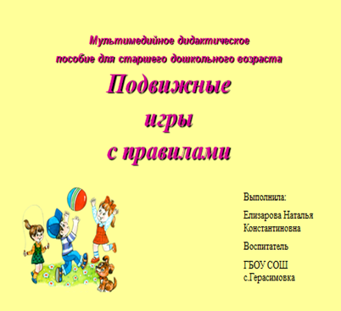 | Титульный лист
№2  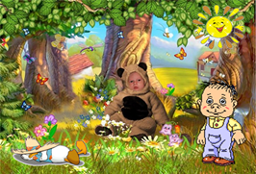 | Воспитатель: Родился человек…  Он в этот мир пришел с чистейшею душой.  Каким потом он станет?  Усвоить должен каждый хорошо:  В здоровом обществе - здоровый вырастает.  Мы должны научиться  Своим здоровьем с детства дорожить.
№3  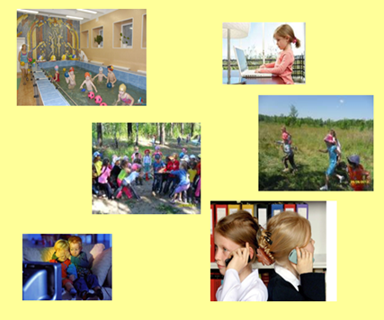 | Игра «Что вредит здоровью детей».  Воспитатель: Выберите те картинки, на которых изображено польза здоровью детей и объясните, почему выбрали.
№4  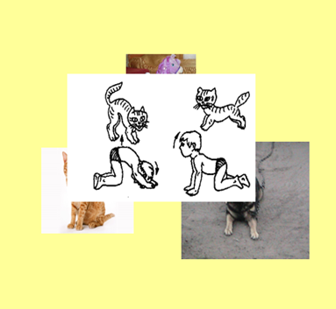 | Игра «Отгадай и покажи»  Воспитатель: Отгадайте загадку и покажите отгадку:  Мордочка усатая,  Шубка полосатая,  Часто умывается,  А с водой не знается (кошка)  Дети покажите кошку добрую и сердитую.
№5  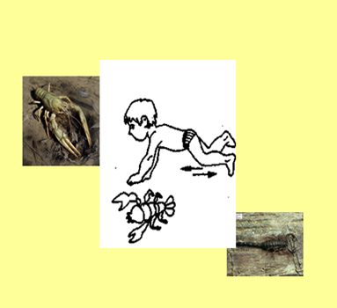 | Воспитатель: Ползет наоборот,  Задом наперед,  Все под водой  Хватает клешней (рак)  Дети покажите, как ползает рак.
№6  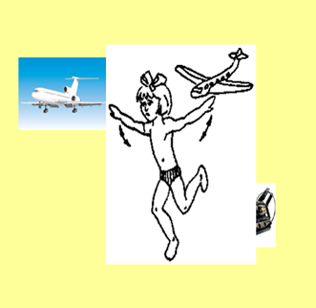 | Воспитатель: Заворчу, зажурчу,  В небеса улечу (самолет)  Дети продемонстрируйте полет самолета.
№7  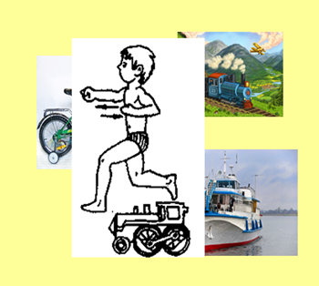 | Воспитатель: Железные избушки  Прицеплены друг к дружке.  Одна из них с трубой  Ведет всех за собой (поезд)  Дети продемонстрируйте, как движется поезд.
№8  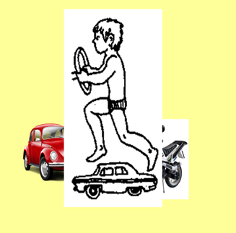 | Воспитатель: Пьет бензин, как молоко,  Может бегать далеко.  Возит грузы и людей,  Ты знаком, конечно, с ней (машина)  Дети продемонстрируйте движение автомобиля.
№9  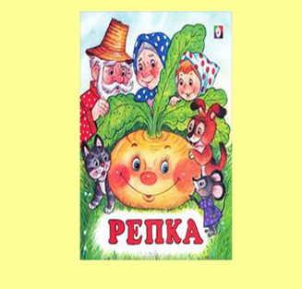 | Воспитатель: А сейчас поиграем в театр. И вы - артисты - должны придумывать такие интересные движения, чтобы все было как настоящее. Называется наше занятие-театр «Репка».
№10  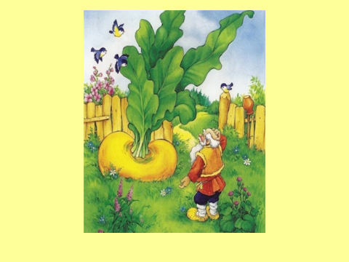 | Воспитатель: Посадил дед репку. Покажите: дед несет на спине тяжелый мешок с семенами. (Дети идут за другом по кругу, воспитатель комментирует движение, подчеркивая «двигательные находки»).
№11  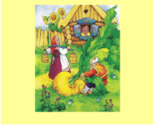 | Воспитатель: Выросла репка большая-пребольшая. Станьте, ребята, врассыпную, покажите, как репка листики расправляет, как она тянется к солнышку.  Стал дед репку из земли тащить, как он это делал?
№12  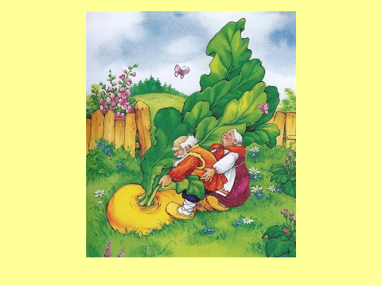 | Воспитатель: Позвал бабку. Ребята, покажите, как бежала в огород бабка. (Во время демонстраций дети движутся несколько секунд врассыпную, а на слова «тянет - потянет» - останавливаются.)
№13  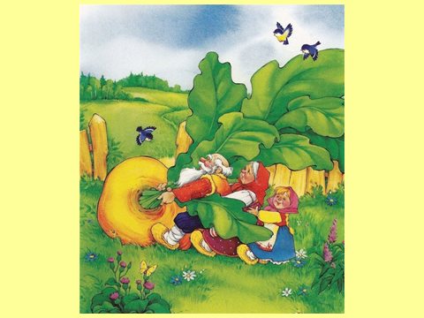 | Воспитатель: Позвала бабка внучку. Внучка бегает не так, как бабка. Она же не старенькая! Покажите внучку! Тянут – потянут…
№14  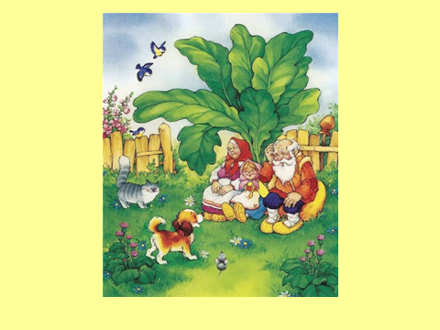 | Воспитатель: Позвала внучка Жучку. Жучка вылезла из конуры. Подумайте, что в нашем зале может быть конурой и как оттуда вылезает Жучка. Собачка бежит на четырех ногах, а может идти и на двух - как в цирке. Тянут - потянут…  Позвала Жучка кошку. А кошка, конечно, на русской печке лежала. Что может быть русской печкой? На что можно влезть, а потом слезть? Поищите такие предметы в нашем зале. Кто уже придумал на четвереньках, а кто на двух лапах, как у клоуна Юрия Куклачева.  У мышки, ребята, очень маленькие лапки, и бегает она совсем неслышно. Она быстро-быстро переставляет лапки и бежит не прямо, а как будто по извилистой дорожке. Не зря же говорят: мышка юркнула. Мышка вылезает из норки. Найдите себе норки. Позвала кошка мышку. Побежала мышка. На повороте мышка юркнула. (Покажите как.)
№15  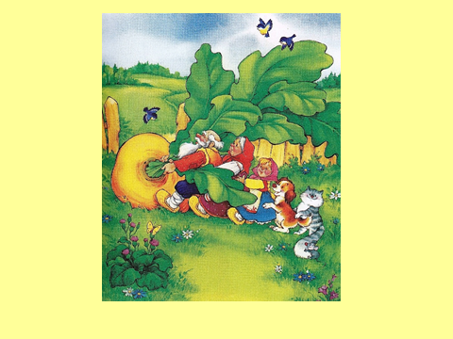 | Воспитатель: Мышка - за кошку.  Мышки, найдите себе кошек.  Кошка - за Жучку.  Кто будет Жучками?  Жучка - за внучку.  Внучки, где вы?  Внучка - за бабку.  Где еще нет бабки?  Бабка - за дедку, дедка - за репку…
№16  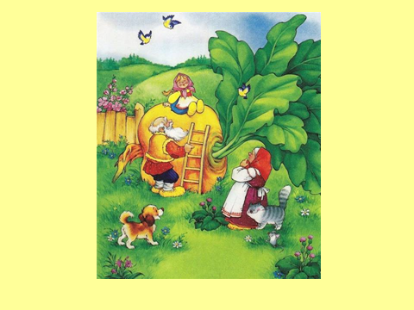 | Воспитатель: Вытянули репку и на радости хоровод устроили. Ребята, вы знаете хоровод «Ходит Ваня». Но сейчас мы будем петь ходит Репка посреди кружочка». Герои нашей сказки пойдут каждый по-своему, а потом мы будем все вместе плясать, как кто захочет: кто-то – как дед, кто-то – как мышка.  Становитесь в круг. Давайте выберем деда, бабку, внучку, Жучку, кошку, мышку. Начинаем игру…
№17 | Воспитатель: Вы все молодцы!

Приложение №2

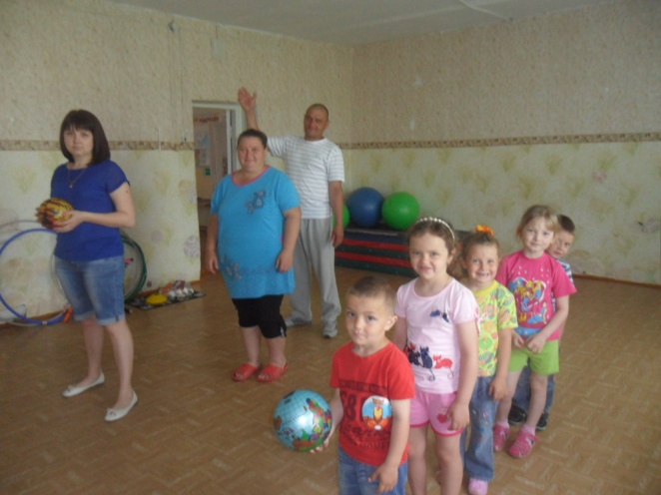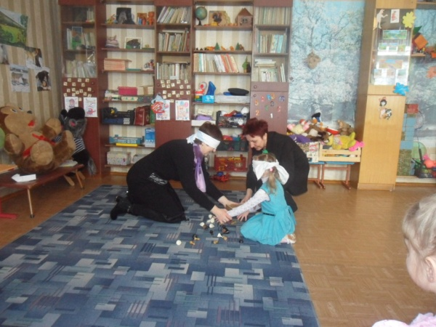

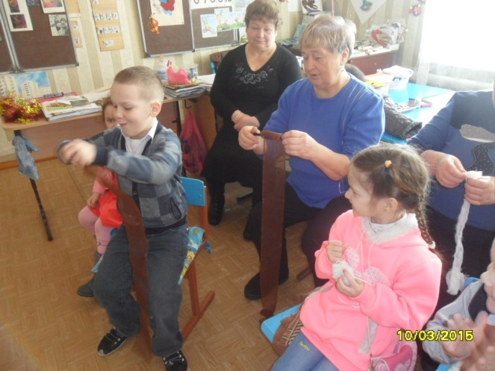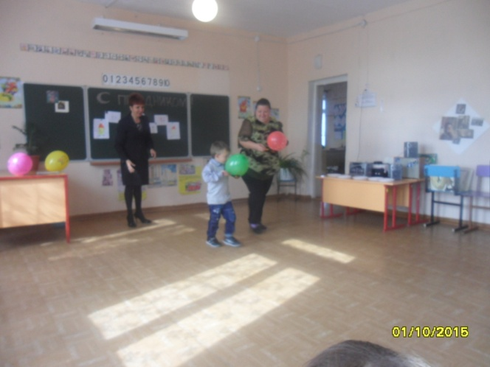

Приложение №3

РЕЖИМ ДВИГАТЕЛЬНОЙ АКТИВНОСТИ
воспитанников группы кратковременного пребывания
вид занятий и форма двигательной активности | продолжительность, мин | особенности организации
1.Организованная образовательная деятельность
Образовательная область «Физическая культура» | 25-30 | 2 раза в неделю – в зале  1 раз в неделю на прогулке
Образовательная область «Музыка» | 25-30 | 2 раза в неделю (музыкальные подвижные игры, хороводы, упражнения под музыку)
2.Физкультурно-оздоровительные занятия
Утренняя гимнастика | 10-12 | Ежедневно в спортивно-музыкальном зале.  В теплое время года – на улице
Двигательная разминка во время перерыва между организованными образовательными областями | 3-5 | Ежедневно, в перерывах между занятиями
Артикуляционная и пальчиковая гимнастики | 3-5 | Ежедневно
Физкультминутка | 1-3 | Ежедневно, по мере необходимости, в зависимости от вида и содержания образовательной деятельности
Подвижные игры и физические упражнения в группе | 10-15 | Ежедневно утром и вечером по 1-2 подвижной игре
Подвижные игры и физические упражнения на прогулках | 10-15 | Ежедневно, во время прогулок по плану воспитателя
Индивидуальная работа с детьми по освоению основных видов движений (ОВД) | 8-10 | Ежедневно
Дыхательная гимнастика, самомассаж, закаливающие мероприятия | 10-12 | Ежедневно
3.Активный отдых
Целевые прогулки | 25-30 | 1 раз в неделю
Физкультурно-спортивные праздники | до60 | Два раза в год на открытом воздухе
Каникулы |  | 1 раз в год. Отменяются все виды организованной образовательной деятельности. Двигательный режим насыщается спортивными играми, соревнованиями, прогулками и т.д.  Продолжительность зависит от индивидуальных особенностей детей, состояния их здоровья.
Самостоятельная двигательная деятельность |  | Ежедневно (в группе и на прогулке), под руководством воспитателя. Продолжительность зависит от индивидуальных особенностей детей, состояния их здоровья.
Физкультурные досуги | 40 | 1 раз в месяц

Приложение №4
СТАТИСТИКА ЗАБОЛЕВАЕМОСТИ
( в сравнении за последние три года)
Год | Возрастная  группа | Средне  списочный  состав | Всего  простудных  заболеваний | Количество  дней, пропущенных  1 ребенком по причине простудных заболеваний | Показатель на 1000 | Распределение детей по группам здоровья
 |  |  |  |  |  | 1 гр. | 2  гр. | 3 гр. | 4 гр.
1 | 2 | 3 | 4 | 5 | 6 | 7 | 8 | 9 | 10
2013-2014 | 4,5-6 лет | 6 человек | - | - | - | 4 | 2 | - | -
2014-2015 | 4,5-6 лет | 6 человек | - | - | - | 1 | 5 | - | -
2015-2016 | 4,5-6 лет | 7 человек | - | - | - | 3 | 3 | 1 | -

Положительная динамика индекса здоровья за последние 3 года.

 | 2013-2014 | 2014-2015 | 2015-2016
Индекс здоровья | 28 % | 31 % | 33%
Таким образом, эффективное использование подвижных игр с правилами дает положительную динамику индекса здоровья.

Приложение №5
Показатели
уровня физической подготовленности детей 4,5-6 лет за 2013- 2014 учебный год
Возраст | Количество | тестируемых | Уровень физической подготовленности |  |  |  |  |  | Прирост показателей физ. подготовленности  в конце года в среднем по группе (по формуле УсаковаВ.И.)
 |  |  | ВЫСОКИЙ |  | СРЕДНИЙ |  | НИЗКИЙ
 | Начало года | Конец  года | Начало года | Конец года | Начало года | Конец года | Начало года | Конец года
4 | 1 | 1 | 0 | 1 | 1 | 0 | 0 | 0 | 9%
5 | 3 | 3 | 0 | 0 | 2 | 3 | 1 | 0 | 9%
6 | 2 | 2 | 0 | 2 | 2 | 0 | 0 | 0 | 10%
Итого: | 6 | 6 | 0 | 3 | 5 | 3 | 0 | 0 | В среднем по группе:  9.3%

Показатели
уровня физической подготовленности детей 4,5-6 лет за 2014- 2015 учебный год
Возраст | Количество | тестируемых | Уровень физической подготовленности |  |  |  |  |  | Прирост показателей физ. подготовленности  в конце года в среднем по группе (по формуле УсаковаВ.И.)
 |  |  | ВЫСОКИЙ |  | СРЕДНИЙ |  | НИЗКИЙ
 | Начало года | Конец  года | Начало года | Конец года | Начало года | Конец года | Начало года | Конец года
4 | 5 | 5 | 1 | 3 | 3 | 2 | 1 | 0 | 12%
5 | 0 | 0 | 0 | 0 | 0 | 0 | 0 | 0 | 0%
6 | 1 | 1 | 1 | 1 | 0 | 0 | 0 | 0 | 10%
Итого: | 6 | 6 | 2 | 4 | 3 | 2 | 1 | 0 | В среднем по группе:  11%

Показатели
уровня физической подготовленности детей 4,5-6 лет за 2015- 2016 учебный год
Возраст | Количество | тестируемых | Уровень физической подготовленности |  |  |  |  |  | Прирост показателей физ. подготовленности  в конце года в среднем по группе (по формуле УсаковаВ.И.)
 |  |  | ВЫСОКИЙ |  | СРЕДНИЙ |  | НИЗКИЙ
 | Начало года | Конец  года | Начало года | Конец года | Начало года | Конец года | Начало года | Конец года
4 | 6 | 6 | 2 | 4 | 3 | 2 | 1 | 0 | 14%
5 | 1 | 1 | 1 | 1 | 0 | 0 | 0 | 0 | 10%
6 | 0 | 0 | 0 | 0 | 0 | 0 | 0 | 0 | 0%
Итого: | 7 | 7 | 3 | 5 | 3 | 2 | 1 | 0 | В среднем по группе:  12%

Результаты мониторинга уровня усвоения общеобразовательной программы за 2013-2016 учебный год
Образовательная область | Общий % по  группе кратковременного пребывания
 | 2013 -2014 | 2014-2015 | 2015-2016
Познавательное развитие | 65 | 73 | 80
Социально-коммуникативное развитие | 63 | 70 | 78
Речевое развитие | 62 | 69 | 75
Художественно-эстетическое развитие | 60 | 78 | 83
Физическое развитие | 66 | 75 | 86

Приложение №6

ЛИСА В КУРЯТНИКЕ
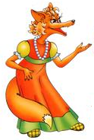
Задачи:Развивать у детей ловкость и умение выполнять движение по сигналу, упражнять в беге с увиливанием, в ловле, в лазании, прыжках в глубину.
Описание: На одной стороне площадки отчерчивается курятник. В курятнике на насесте (на скамейках) располагаются куры, дети стоят на скамейках. На другой стороне площадки находится нора лисы. Все остальное место – двор. Один из играющих назначается лисой, остальные куры – они ходят и бегают по двору, клюют зерна, хлопают крыльями. По сигналу «Лиса» куры убегают в курятник, взбираются на насест, а лиса старается утащить курицу, не успевшую взобраться на насест. Отводит ее в свою нору. Куры спрыгивают с насеста и игра возобновляется.
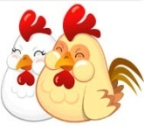
Правила:
Лиса может ловить кур, а куры могут взбираться на насест только
по сигналу воспитателя «Лиса!».
Варианты: Увеличить число ловишек – 2 лисы. Курам взбираться на гимнастическую стенку.
ЗАЙЦЫ И ВОЛК
Задачи: Развивать у детей умение выполнять движения по сигналу, упражнять в беге, в прыжках на обеих ногах, в приседании, ловле.
Описание: Одного из играющих назначают волком, остальные изображают зайцев. На одной стороне площадки зайцы отмечают себе места шишками, камушками, из которых выкладывают кружочки или квадраты. Вначале игры зайцы стоят на своих местах. Волк находится на противоположном конце площадки – в овраге. Воспитатель говорит: «Зайки скачут, скок – скок – скок, на зеленый на лужок. Травку щиплют, слушают, не идет ли волк». Зайцы выпрыгивают из кружков и разбегаются по площадке. Прыгают на 2 ногах, присаживаются, щиплют траву и оглядываются в поисках волка. Воспитатель произносит слово «Волк», волк выходит из оврага и бежит за зайцами, стараясь их поймать, коснуться. Зайцы убегают каждый на свое место, где волк их уже не может настигнуть. Пойманных зайцев волк отводит себе в овраг.
После того, как волк поймает 2-3 зайцев, выбирается другой волк.
Правила: Зайцы выбегают при словах – зайцы скачут. Возвращаться на места можно лишь после слова «Волк!».
Варианты: Нельзя ловить тех зайцев, которым подала лапу зайчиха - мать. На пути поставить кубы – пенечки, зайцы оббегают их. Выбрать 2 волков. Волку перепрыгнуть через преграду – ручей.
У МЕДВЕДЯ ВО БОРУ
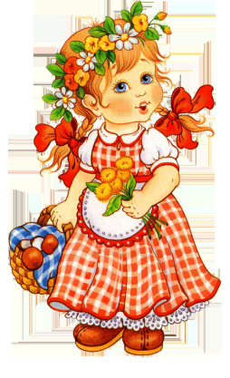
Задачи: Развивать у детей выдержку, умение выполнять движения по сигналу, навык коллективного движения. Упражнять в беге по определенному направлению, с увиливанием, развивать речь.
Описание: На одной стороне площадки проводится черта – это опушка леса. За чертой, на расстоянии 2-3 шагов очерчивается место для медведя. На противоположной стороне дом детей. Воспитатель назначает медведя, остальные дети – у себя дома. Воспитатель говорит: «Идите гулять!». Дети направляются к опушке леса, собирая ягоды, грибы, имитируя движения и хором говорят: «У медведя во бору, грибы ягоды беру. А медведь сидит и на нас рычит». Медведь в это время сидит на своем месте. Когда играющие произносят «Рычит!» медведь встает, дети бегут домой. Медведь старается их поймать – коснуться. Пойманного ребенка медведь отводит к себе. После 2-3 пойманных детей выбирается новый медведь.
Правила:
Медведь имеет право вставать и ловить, а играющие – убегать домой только после слова «рычит!».
Медведь не может ловить детей за линией дома.
Варианты: Ввести 2 медведей. Поставить на пути преграды.

ЛОХМАТЫЙ ПЕС
Задачи: Приучать детей слушать текст и быстро реагировать на сигнал.
Описание: Ребенок изображает собаку, он сидит на стуле в одном конце площадки, и делает вид, что спит. Остальные дети находятся в другом конце помещения за чертой – это дом. Они тихо подходят к собаке, воспитатель говорит:

«Вот лежит лохматый пес,
В лапы свой уткнувши нос.
Тихо, смирно он лежит –
Не то дремлет, не то спит.
Подойдем к нему, разбудим,
И посмотрим – что же будет?».

Собака просыпается, встает и начинает лаять. Дети убегают в дом (встают за черту). Роль передается другому ребенку. Игра повторяется.
Варианты: Поставить преграду – скамеечки на пути детей; на пути собаки.

